**Урок 4**

**Тема уроку: Число. Співвіднесення множини і числа. Число 0**

Навчальна мета: вчити учнів визначати кількість елементів сукупності (множини); ознайомити з поняттями «число» і «цифра»;

Розвивальна мета: вправляти в написанні елементів цифр;

Виховна мета: виховувати акуратність

Корекційна мета: розвивати вміння аналізувати, доводити, діяти за аналогією.

Обладнання: план уроку, навчальна комп’ютерна презентація, набори іграшок для демонстрацій, відео про правопис цифри 0.

Хід уроку

1. Організаційний момент
2. Повторення вивченого матеріалу
   1. Весела лічба (слайд 3)

Три веселі киці

Грались у травиці.

Рижик теж до них прибіг —

Скільки кошенят усіх?

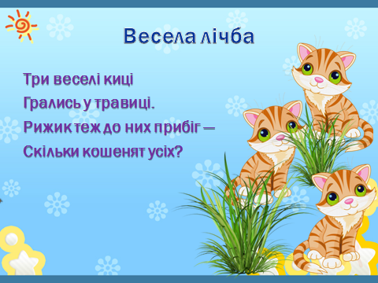 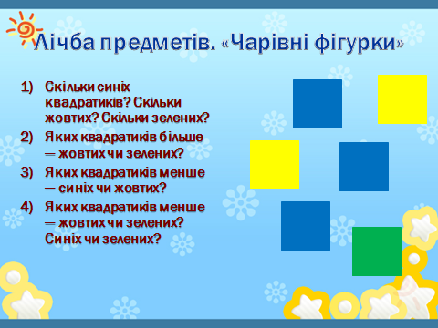 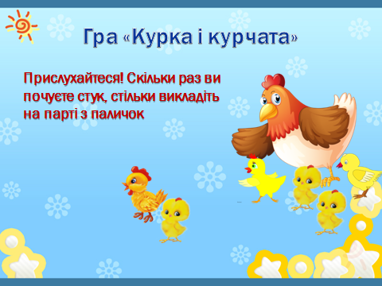

2. Лічба предметів. «Чарівні фігурки» (слайд 4)

— Скільки синіх квадратиків? Скільки жовтих? Скільки зелених?

— Яких квадратиків більше — жовтих чи зелених?

— Яких квадратиків менше — синіх чи жовтих?

— Яких квадратиків менше — жовтих чи зелених? Синіх чи зелених?

3. Гра «Курка і курчата» (слайд 5)

Учитель вистукує певну кількість разів, а діти викладають цю кількість на парті з паличок.

4. Гра «Назви елементи множини» (слійд 6-8)

1) Овочі — це...

Фрукти — це...

Іграшки — це...

2) Придумайте назву цієї множини. Скільки у ній елементів? Дайте їм характеристику.

— Чи однакові крокодили за довжиною?

— Чи однакові крокодили за кольором?

3) Робота з кубиками. Можна розкласти на столи або скористатися слайдом 8

* Полічити, скільки всього кубиків.
* Якого кольору останній кубик?
* Якого кольору кубик, що стоїть попереду?
* Кубик якого кольору стоїть між синім і зеленим?
* Який кубик стоїть поруч з кубиком червоного кольору?
* Які кубики є сусідами кубика жовтого кольору?

4) Пташки (слайд 9)

* Назвати першу пташку.
* Назвати решту пташок.
* Полічити пташок зліва направо. На якому місці ластівка?
* Полічити пташок справо наліво. На якому місці ластівка?

5) Скільки всього будинків? Назвати номери будинків від найнижчого до найвищого. Між якими будинками стоїть будиночок за номером 3? (слайд 10)

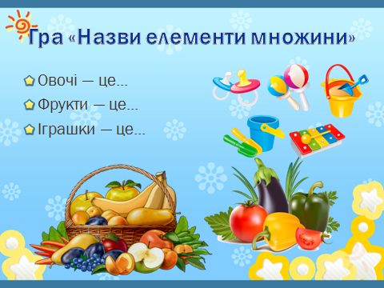 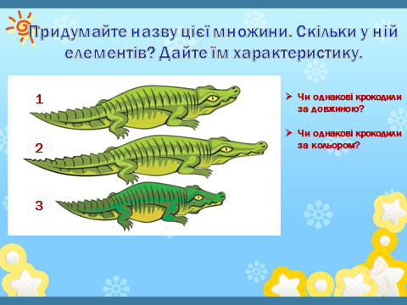 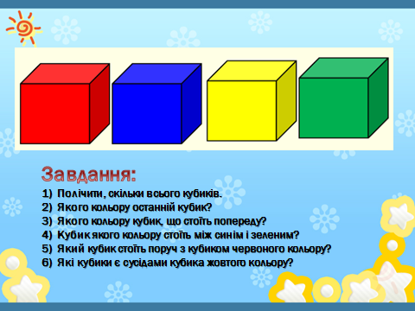

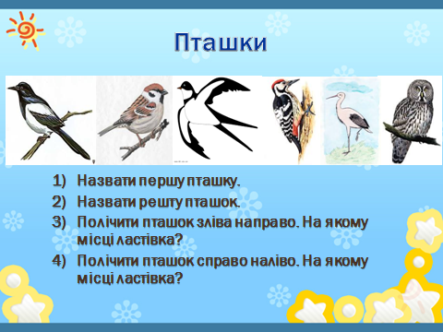 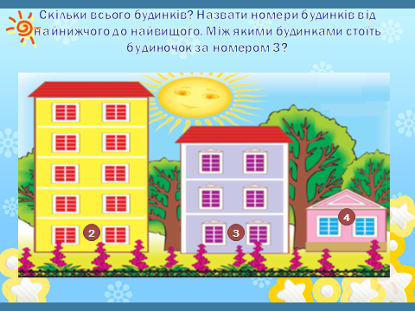

1. Фізкультхвилинка
2. Ознайомлення з новим матеріалом
   1. Співвіднесення множини і числа. Робота за предметними малюнками (анімаційні слайди 12-14)

Учитель показує одне яблуко.

— Що це? Скільки яблук? Яблуко належить до множини фруктів.

Учитель показує два овочі.

— Що це? Скільки овочів? Морква, капуста належать до множини овочів. Учитель показує три тварини.

— Хто це? Скільки їх? Вовк, заєць, їжак належать до множини тварин.

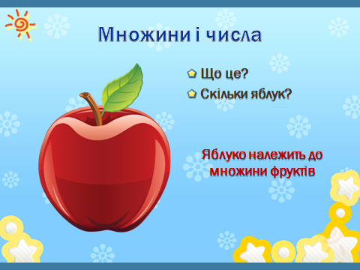 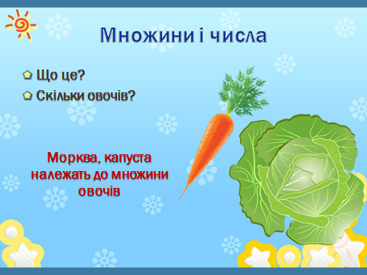 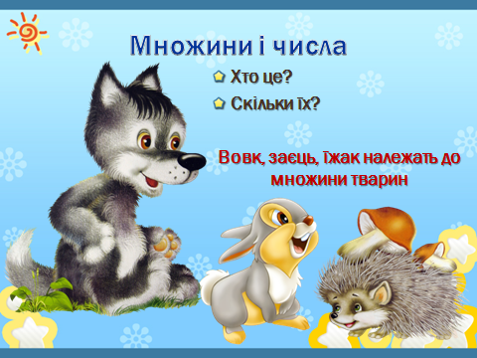

4.2. Формування понять «число» і «цифра» (слайди 15-23).

Учитель виставляє на дошці геометричні фігури.

— Скільки червоних кружечків? жовтих? зелених?

— Кожне число має свою назву. Для позначення чисел на письмі є спеціальні знаки — цифри. Під одним кружечком ставимо цифру 1. Під двома кружечками ставимо цифру 2 і т. д.

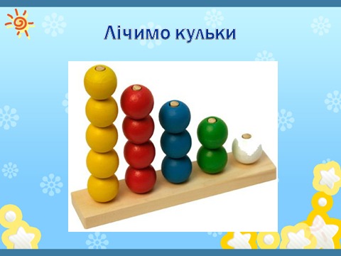 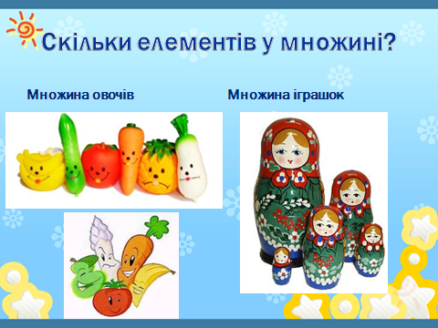 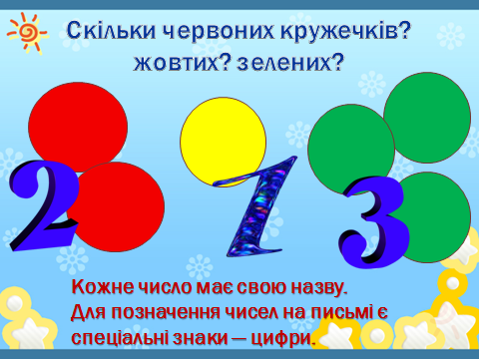

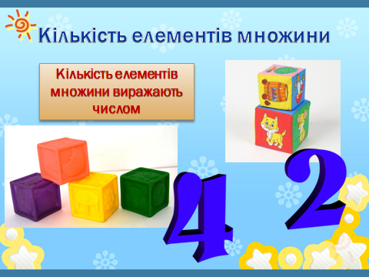 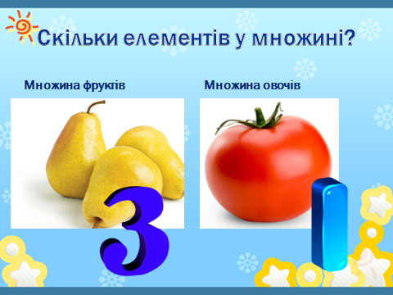 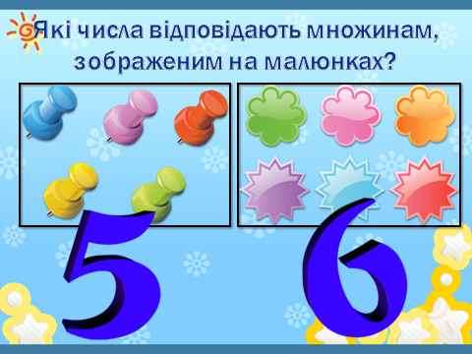

4.3. Робота за підручником (с. 8)

Завдання 1

— Елементи яких множин ви бачите? Скільки предметів у множині фруктів? У множині овочів? У множині іграшок?

— Кількість елементів множини виражають числом.

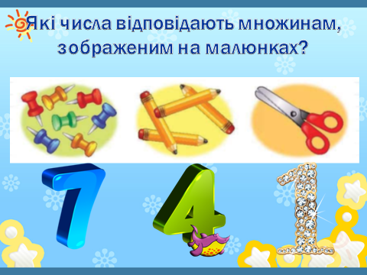 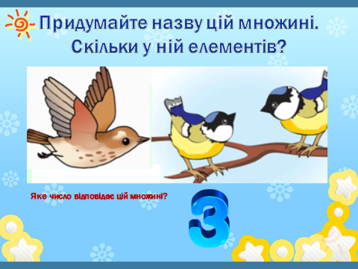 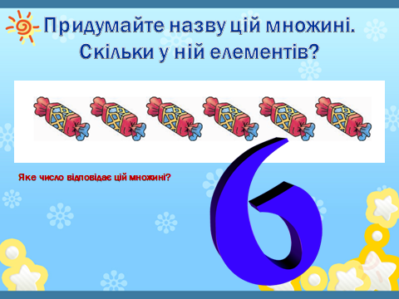

Завдання 2

— Які множини зображено? Які числа відповідають множинам, зображеним на малюнках?

Завдання 3 (слайди 24-25)

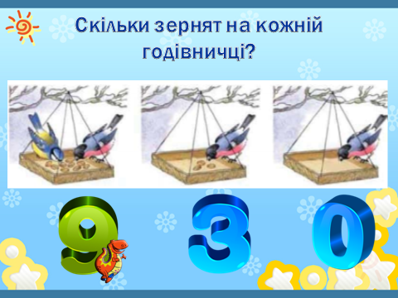 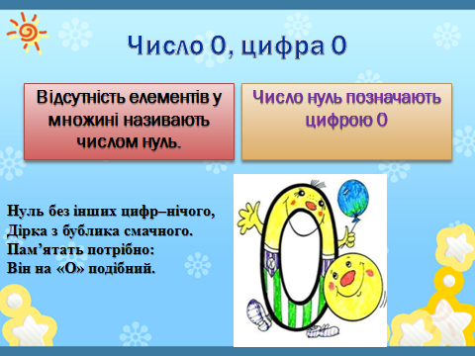 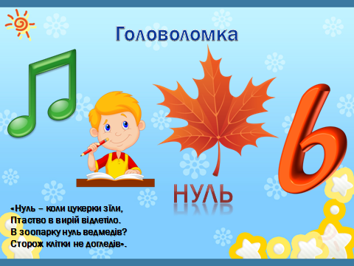

— На кожній годівничці — множина зерняток. Назвіть кількість зернят на першій годівничці; на другій; на третій.

— Відсутність елементів у множині виражають числом нуль. Число нуль позначають цифрою 0.

*Розгадування головоломки* «Ноль» (слайд 26)

Завдання 4 (слайд 26, відео)

Робота в зошиті. Написання за зразком одного рядка елементів

Перегляд відео та пояснення вчителя

— Цифра 0 є овалом. Починають писати цифру трохи нижче за верхній правий кут клітини. У правому верхньому кутку клітини роблять заокруглення, пишуть великий лівий півовал, торкаються середини нижньої сторони клітини, далі лінія плавно ведеться вгору до вихідної точки.

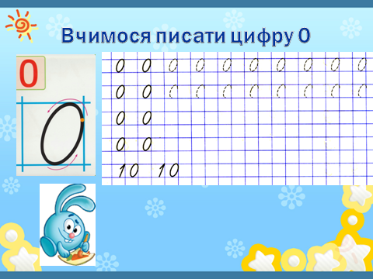

 5. Закріплення вивченого матеріалу

1. Гра «Оплески»

Учитель демонструє по черзі предметні малюнки з різною кількістю предметів. Діти рахують предмети мовчки і за сигналом учителя плескають у долоні стільки разів, скільки предметів на малюнку. Потім на віялах показують цифру.

2. Робота на основі наочності (можна скористатися слайдом 28)

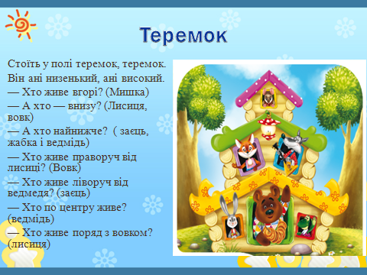

На дошці — плакат, на якому зображений теремок з тваринами.

Стоїть у полі теремок, теремок.

Він ані низенький, ані високий.

— Хто живе вгорі? (Мишка)

— А хто — внизу? (Лисиця, вовк)

— А хто найнижче? ( заєць, жабка і ведмідь)

— Хто живе праворуч від лисиці? (Вовк)

— Хто живе ліворуч від ведмедя? (заєць)

— Хто по центру живе? (ведмідь)

— Хто живе поряд з вовком? (лисиця)

3. Робота в зошиті

1) Графічний диктант (анімаційний слайд 29).

— Відступіть 1 клітинку ліворуч, 5 клітинок зверху, поставте точку і починайте малювати.

1 клітинку праворуч, 1 клітинку вгору, 1 клітинку праворуч, 1 клітинку вниз, 1 клітинку праворуч, 1 клітинку вгору, 1 клітинку праворуч, 1 клітинку вниз і так — до кінця рядка.

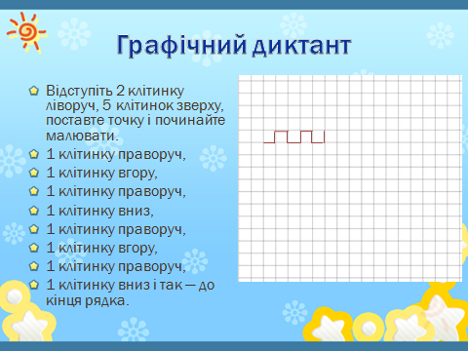

2) Гра на увагу.

Учитель виконує завдання на дошці кольоровою крейдою, а учні — в зошитах кольоровими олівцями.

— Відступіть від графічного диктанту 4 клітинки. Посередині ряду обведіть клітинку червоним олівцем. Над нею намалюйте 3 зелених палички, під нею — 4 жовті.

V. ПІДСУМОК УРОКУ. РЕФЛЕКСІЯ (слайд 30)

— Скільки елементів у множині учнів нашого класу?

— Скільки елементів у множині вчителів? у множині комп’ютерів? у множині музичних інструментів?